Евразия
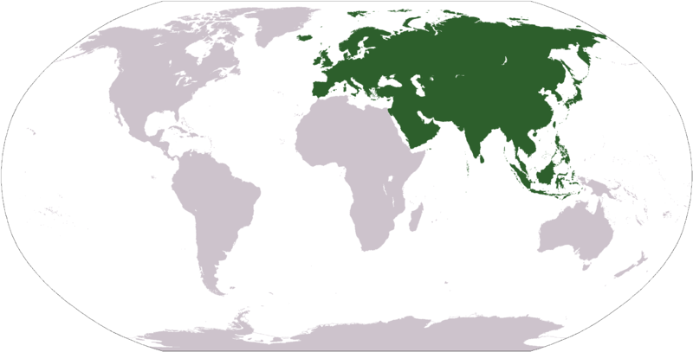
Евразия - крупнейший материк нашей планеты. Ее площадь с островами составляет 54,9 млн. км², то есть более 1/3 всей суши Земли. Население — более 4,8 миллиарда (2010), что составляет около 3/4 населения всей планеты.
Евразия состоит из двух частей света - Европы (1/5 общей площади) и Азии (4/6).
На севере границы материка уходят далеко за полярный круг, а на юге опускаются до экватора. Протяженность материка с севера на юг достигает 8000 км, с запада на восток - 16 000 км. Здесь расположены: полюс холода Северного полушария (Оймякон) и один из самых жарких районов мира (в Аравии), одно из самых засушливых мест (юг Аравийского полуострова) и самое влажное место планеты (Черрапунджи у подножия Гималаев), самая высокая вершина (г. Джомолунгма, или Эверест - 8848 м) и глубочайшая впадина суши (глубина котловины Мертвого моря достигает 405 м).
Это единственный континент на Земле, омываемый четырьмя океанами: на юге — Индийским, на севере — Северным Ледовитым, на западе — Атлантическим, на востоке — Тихим., Евразия расположена во всех климатических поясах и природных зонах (от арктических пустынь до влажных экваториальных лесов).
Растительный и животный мир отличается в различных климатических зонах:
Арктические пустыни: мхи, лишайники, полярные маки, водяные водоросли, белые медведи, северные олени, песцы, зайцы, белые совы, чайки, вороны, белухи, тюлени, моржи
Цепь питания, которая сложилась в Арктике: Рачки-Рыбы-Птицы-Тюлени-Белые медведь
Тундра и лесотундра: морошка, карликовая ива, карликовая береза, ягель, северные олени, волки, песцы, полярные зайцы, белые куропатки, совы, лемминги
Тайга: сосна, пихта, ель, лиственница, рысь, росомаха, соболь, белка, благородные олени, лось, косуля
Смешанные и широколиственные леса: липа, береза, клен, дикий виноград, дуб, ель, грецкий орех, граб, каштан, лиственница, бук, лесная кошка, бурый медведь, лесная куница, черный хорь, норка, ласка, белка, дятел, , иволга, зяблик, лесной жаворонок, синицы дрозды, соловей, ящерицы гадюка, лягушки, квакша.
Лесостепи и степи: типчак, злаки, травы, тюльпаны, ирисы, антилопа-сайгак, волк, мыши, полевки, суслики, сурки, жаворонки, перепела, степные орлы, серые куропатки, черепахи, ящерицы
Субтропики: магнолия, кипарис, лавр, черный гималайский медведь, панда, леопарды, обезьяны - макаки и гиббоны, попугаи, фазаны, утки.
Пустыни и полупустыни: саксаул, верблюжья колючка, верблюд, жуки-чернотелки, навозники, термиты и муравьи, тараканы, ящерицы , гекконы, серые вараны, змеи, песчанки, тушканчики, джейраны, сайгаки

